 | T.C.  MERSİN VALİLİĞİ  Kalite Yönetim Sistem Bürosu | Doküman No | MV.33.KYS.RP.04 | 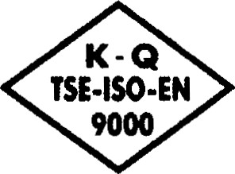
 | Birim Performans Raporu | Ya ın Tarihi | 01.08.2011
 |  |  | 01
 |  | Re on Tarihi | 15.05.2013
 |  | Sa a
BİRİM ADI:İL PLANLAMA VE KOORDİNASYON MÜDÜRLÜĞÜ
I. Bir önceki toplantıda alınan kararlara yönelik yapılan faaliyetler ve sonuçları:
Herhangi bir faaliyetimiz bulunmamaktadır.
- Kalite Yönetim Sistemini etkileyebilecek değişiklikler:
Herhangi bir değişiklik olmamıştır.
- Eğitim Prosedürüne göre yapılan eğitimlerin değerlendirilmesi:
Dönem dönem personele KYS hakkında eğitim verilmektedir.
- Müşteri geri beslemesi (şikayet, öneri, anket, toplantı vb.):
2017 Personel Memnuniyet Anketi DeğerIendirmeleri ve Vatandaş Memnuniyet anketi Değerlendirmeleri KYS Bürosuna gönderilmiş olup, 2018 anket çalışmaları başlatılmıştır.
- KYS İç/Dış tetkik raporlarının değerIendirilmesi:
Tetkikte herhangi bir aksaklık görülmemiştir. Kalite Yönetim Sistemi bilinci oluşmuş olup, büro personeli takım ruhu içerisinde çalışmaktadır.
- Düzeltici Önleyici faaliyetlerin sonuçları:
Yoktur.
- Kalite politikasının uygulanması ile hedeflerin gözden geçirilmesi:
Hedeflerimizde herhangi bir aksaklık yaşanmamaktadır.
- Kaynakların Durumu:
Konuşulanı direk bilgisayara aktarabilen ses ve görüntü kayıt cihazlarına ihtiyaç vardır.
- İyileştirme Önerileri, İstek ve beklentiler:
Yoktur.
- Uygulanması Planlanan Faaliyetler:
Yoktur.
II. Oneriler: Yoktur.
Hazırlayan (Birim Müdürü) | Onaylayan (Yönetim Temsilcisi)
Tarih: ı • 0 5. | Tarih:
İmza: 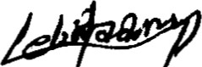 | İmza:

